Activitat 1. Configuració de l'entorn de Treball.

En aquesta activitat es tracta de configurar l'entorn de treball, que utilitzareu durant tot el curs a la majoria de mòduls del cicle.

A la primera part de la pràctica instal·lareu el IDE Netbeans, en una màquina virtual en Linux, o testejareu la instal·lació de l'IDE disponible al vostre equip. Si utilitzeu un ordinador portàtil propi durant el curs podeu instal·lar-lo.

A la segona part de la pràctica us donareu d'alta en el portal www.github.com i reservareu un espai de treball per emmagatzemar les vostres pràctiques. Veureu com utilitzar el repositori web amb el Ide Netbeans que acabeu d'instal·lar.

Llistat de tasques a realitzar:

a) Verifiqueu que teniu una instal·lació de NetBeans disponible en el vostre entorn de treball habitual (si l'heu d'instal·lar en el portàtil ho feu).
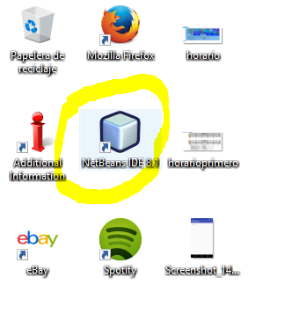
Comprovació de la instal·lació del Netbeans en el nostre portatil.
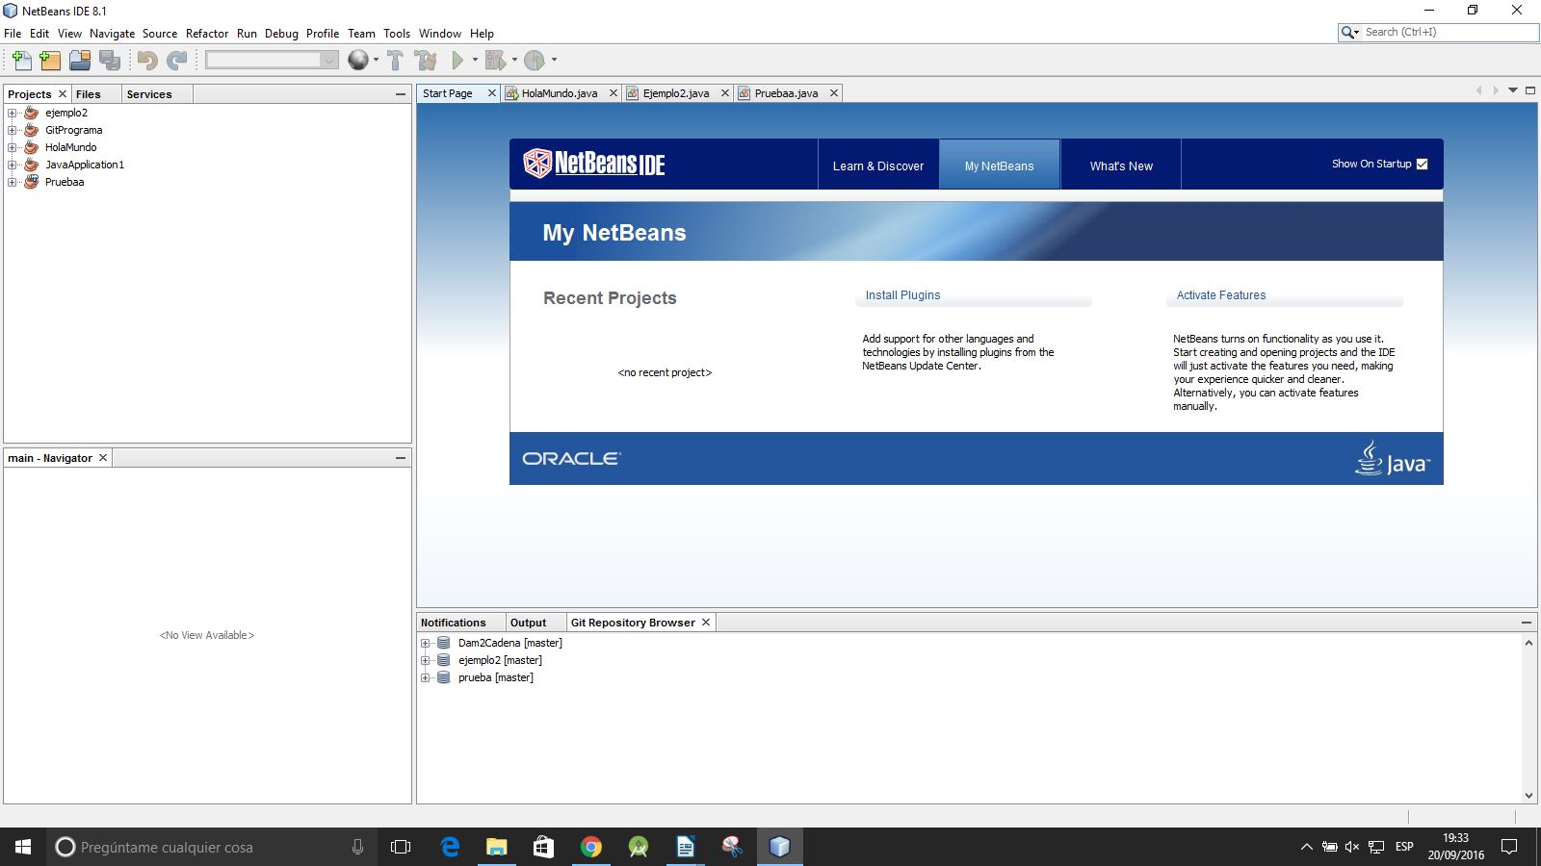

Obrim el programa.

b) Doneu-vos d'alta al portal www.github.com. Creeu un repositori de treball. Poseu un nom d’usuari i de repositori que us identifiqui. (Per exemple: DaniMorenoDAM, per l'alumne Daniel Moreno).
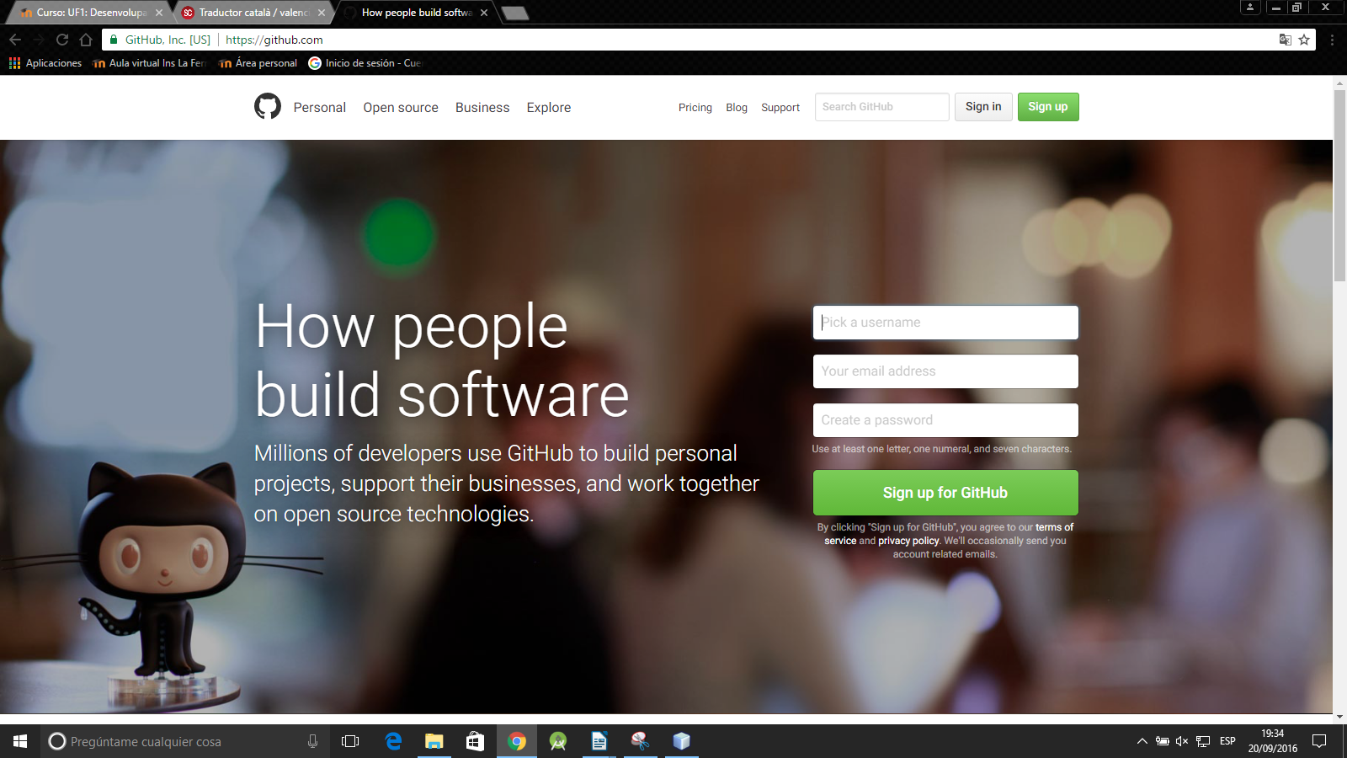
Per registrar-nos hem d'introduir un nom d'usuari, correu electrònic i contrasenya.
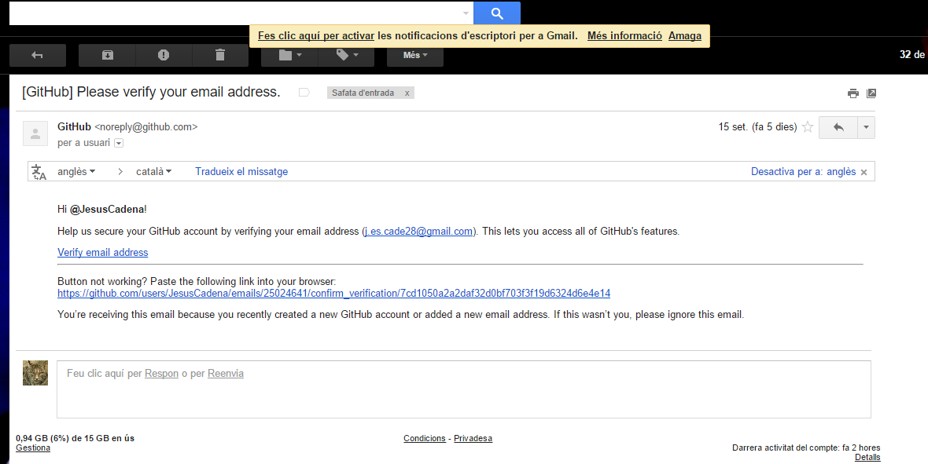
Ens enviaran un missatge al nostre correu electrònic per verificar-ho.
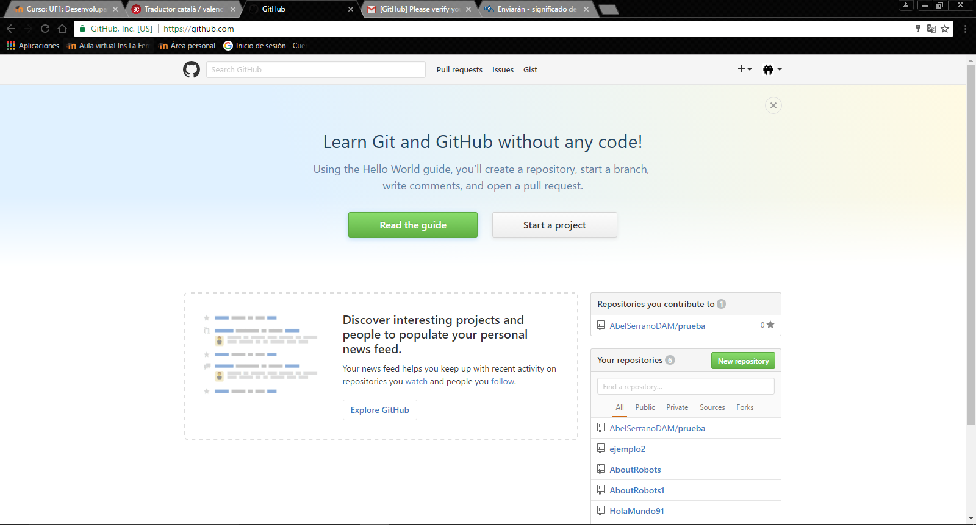
Ara podrem accedir al nostre usuari.

c) Reviseu a la pestanya Settings del repositori i inviteu com a col·laborador del vostre projecte a un company vostre.
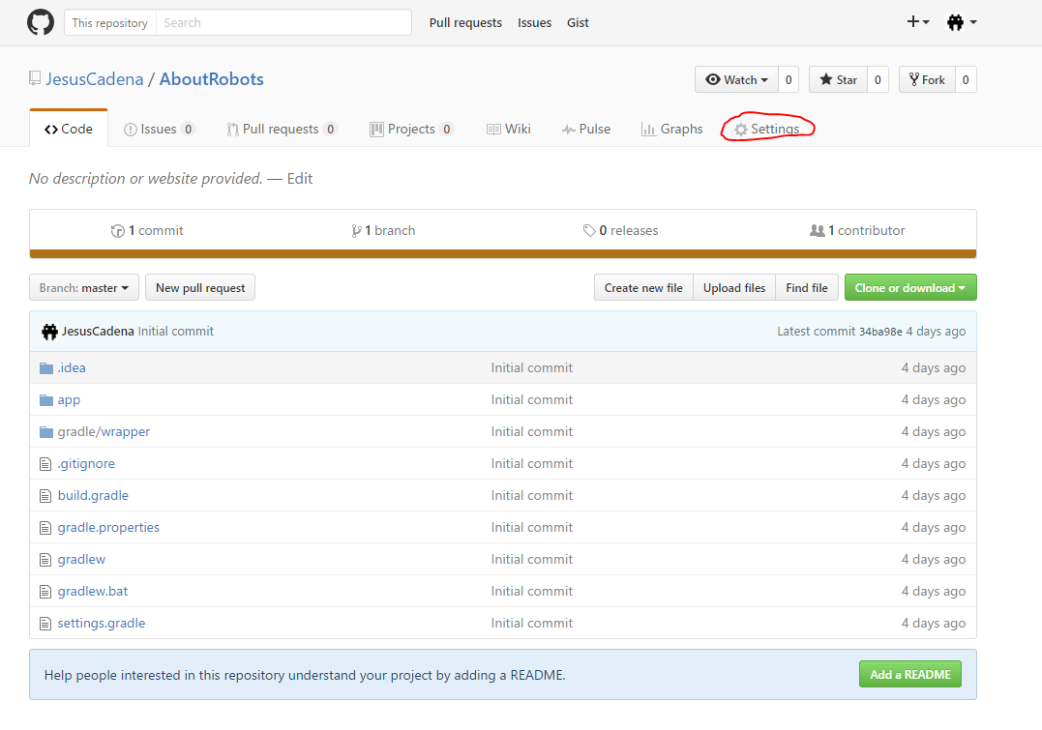
Per accedir a l'opció de Settings fem clic en la icona en la part superior dreta com es mostra en la imatge.
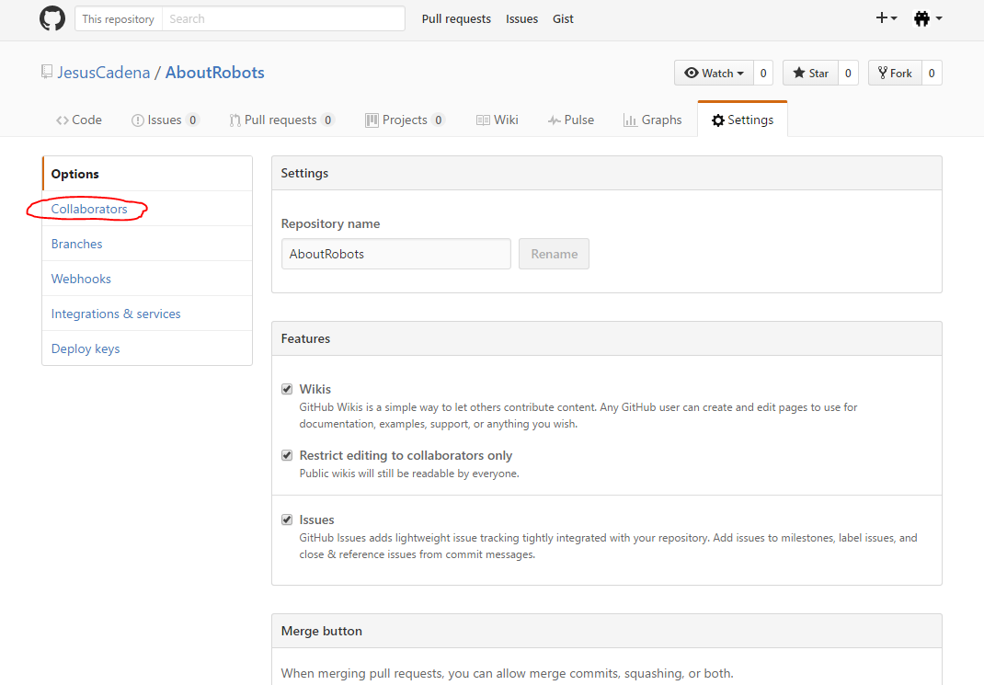
Triem l'opció Collaborators en la part esquerra.
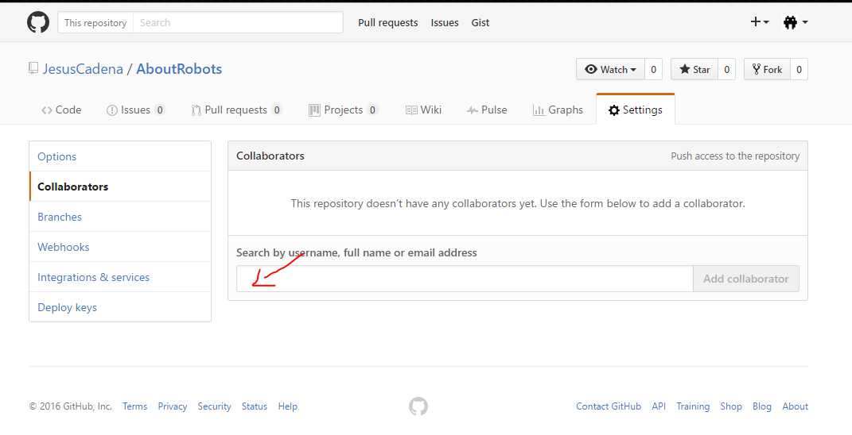
Ens mostrarà aquesta finestra, ara on indica la "fletxa" introduïm el nom de l'usuari que desitgem que sigui el nostre col·laborador.
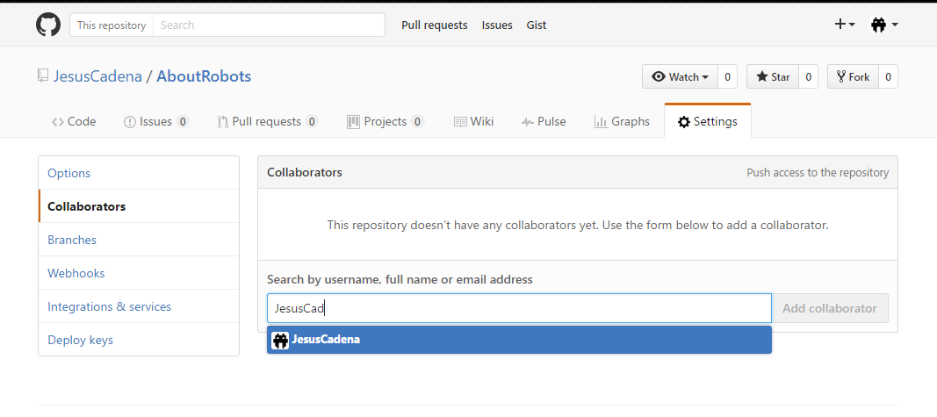
Pressionem el botó add collaborator
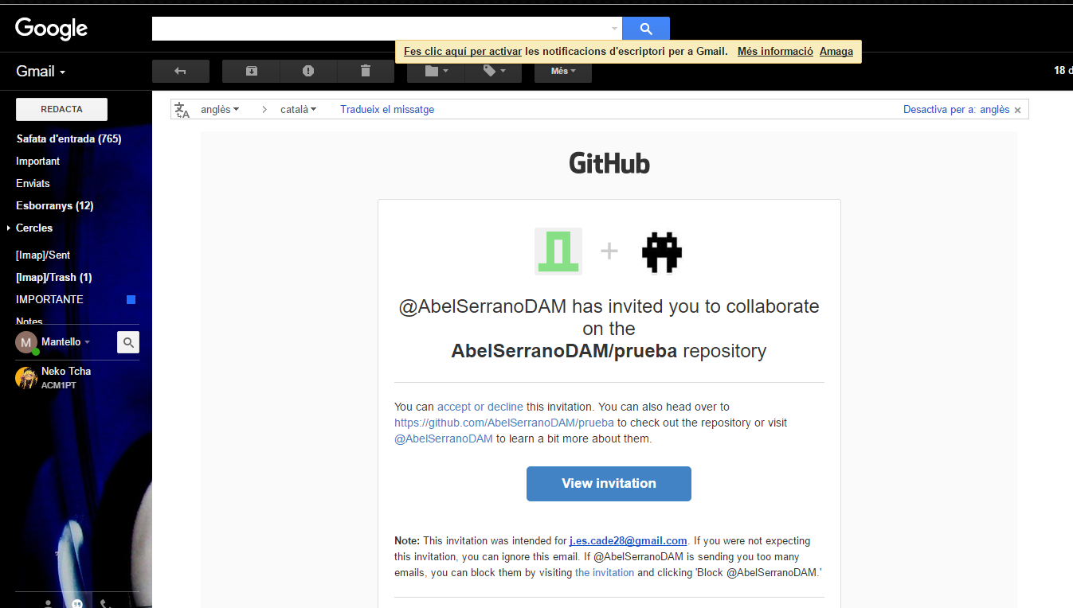
Ens arribarà un missatge al nostre correu per acceptar i veure la invitació.
(NOTA : el no està en el meu grup aquesta captura és d'un correu de la prova de la classe passada ).

d) Carregeu el projecte Anagram Game (File → New Project → Samples → Java).
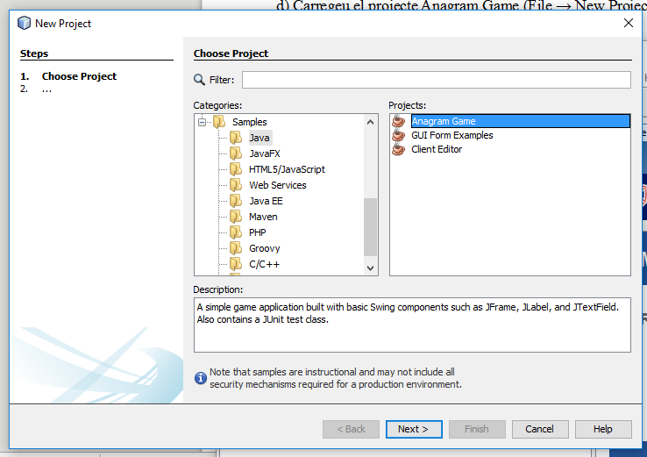
Seguim la ruta indicada a l'enunciat.

e) Pugeu el projecte al repositori. Realitzeu un push. Observeu com es crea l'estructura de directoris en github. El vostre company ha de fer un pull del projecte. Modifiqueu el programa per fer una versió en català, o alguna versió personalitzada (per exemple que desordeni les paraules de manera aleatòria).
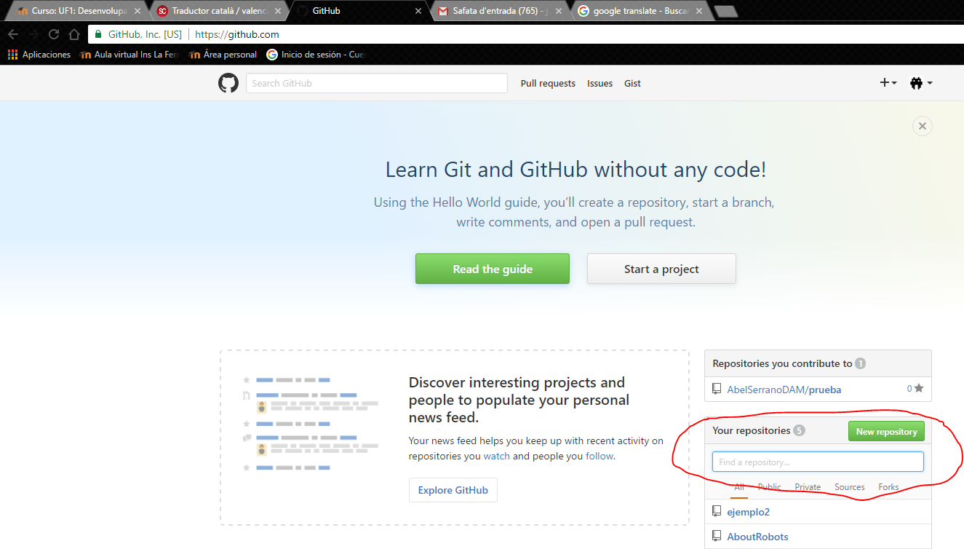
Primer crearem un repositori nou en la pagina web de github.
Pressionem el boton new repository.
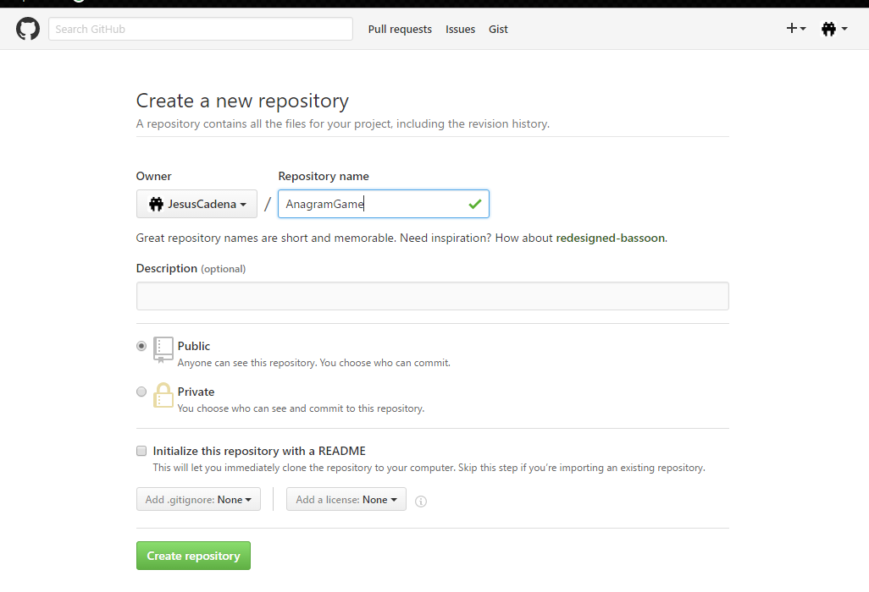
Després fem clic en Create Repository.
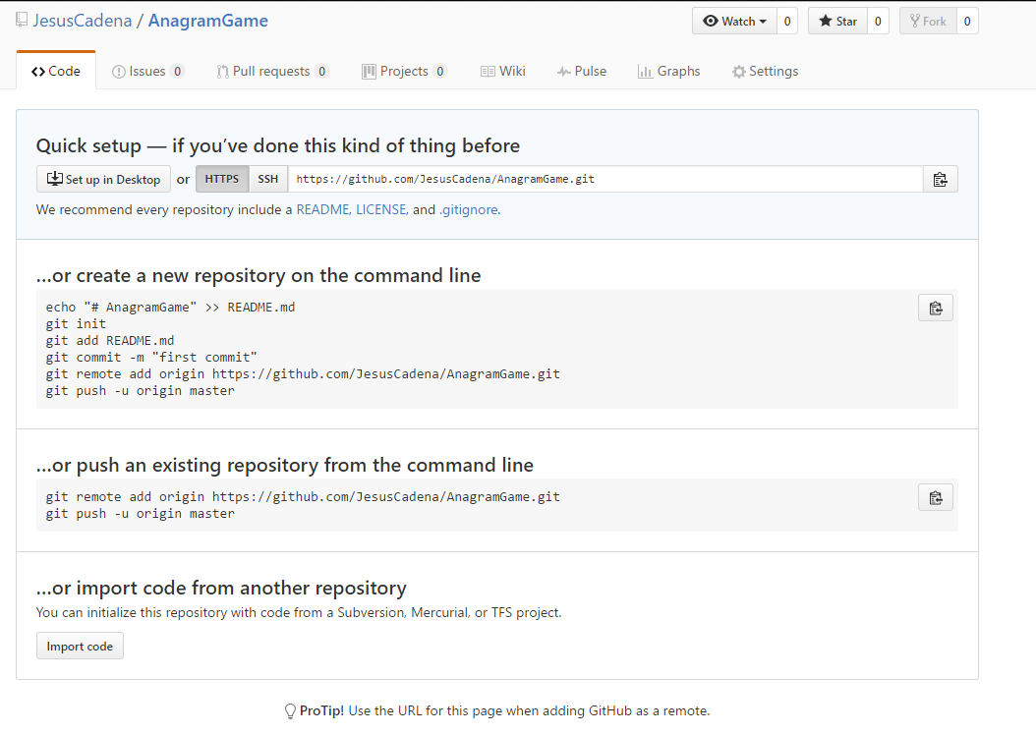
Ja tindrem el repositori creat.
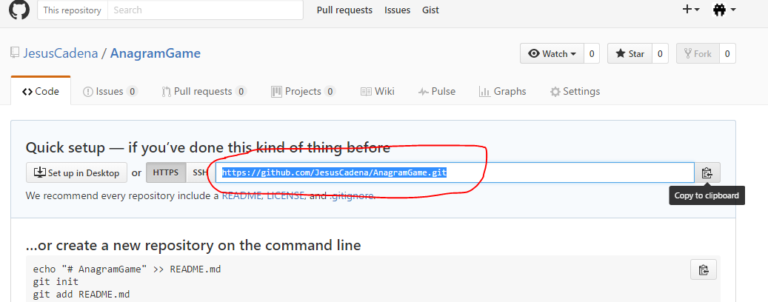
Copiem aquesta ruta i tornem al netbeans.
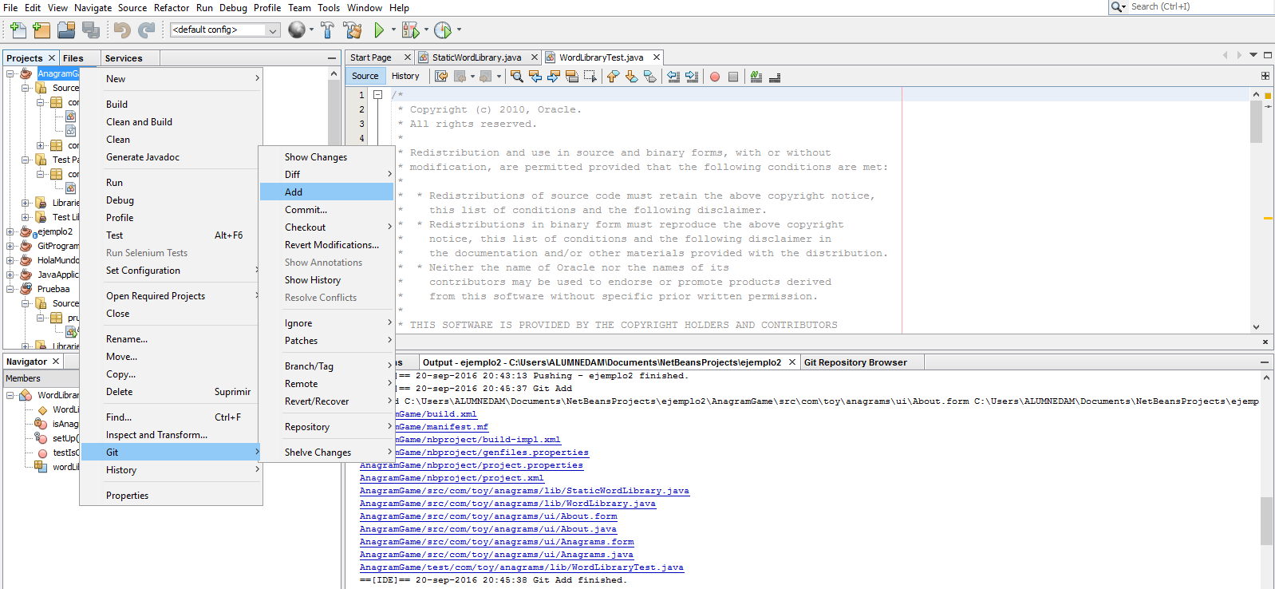
Abans de realitzar el push fem un add per preparar el que anem a pujar.
Pots registrar canvis (afegir-los al Index) usant add.
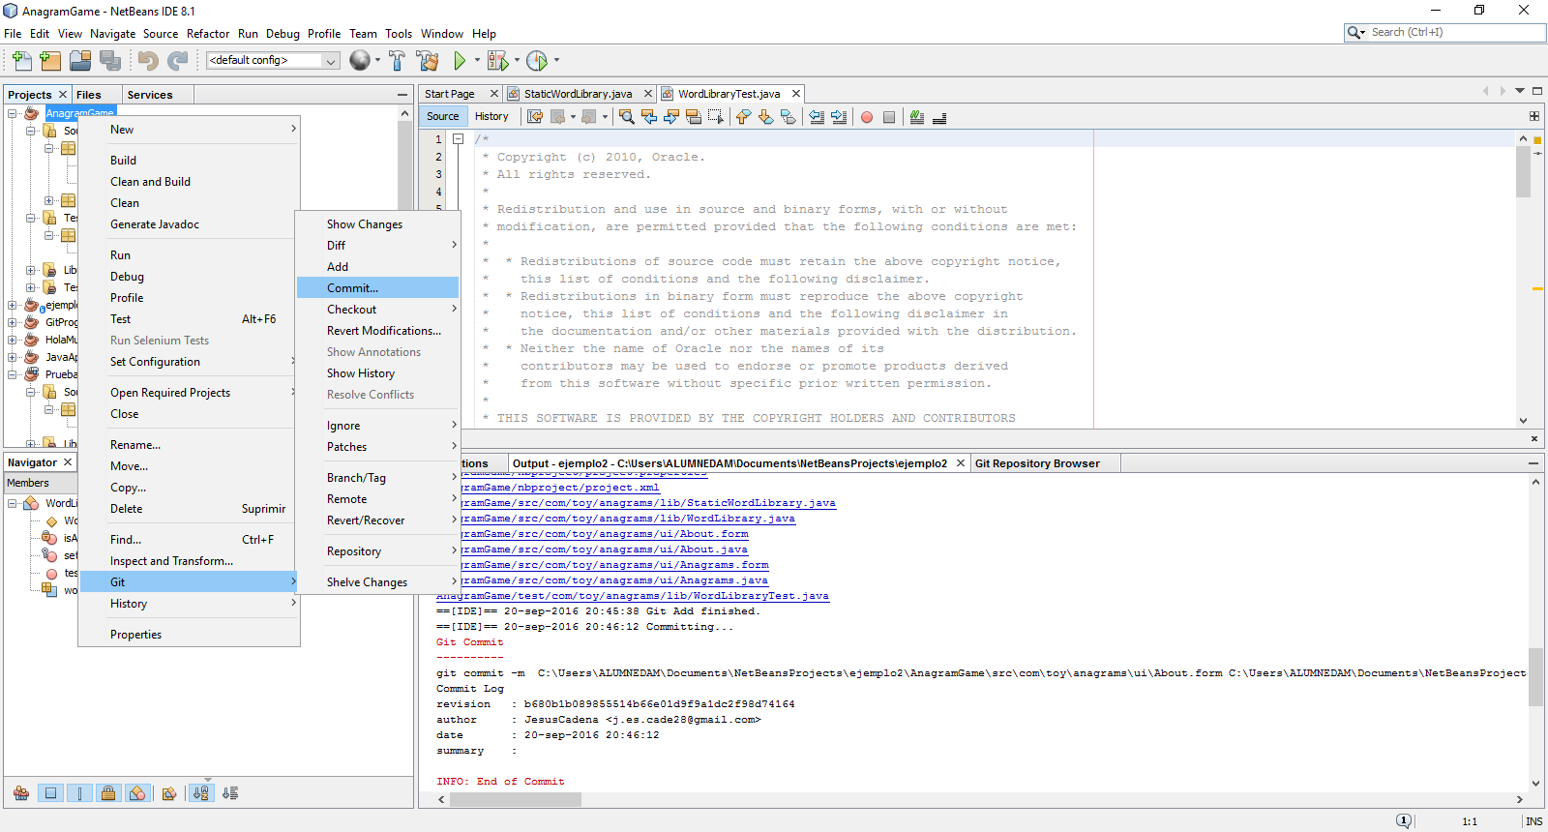
Ara hem de realitzar un commit ara l'arxiu esta incluído en el HEAD, però encara no en el teu repositori remot.

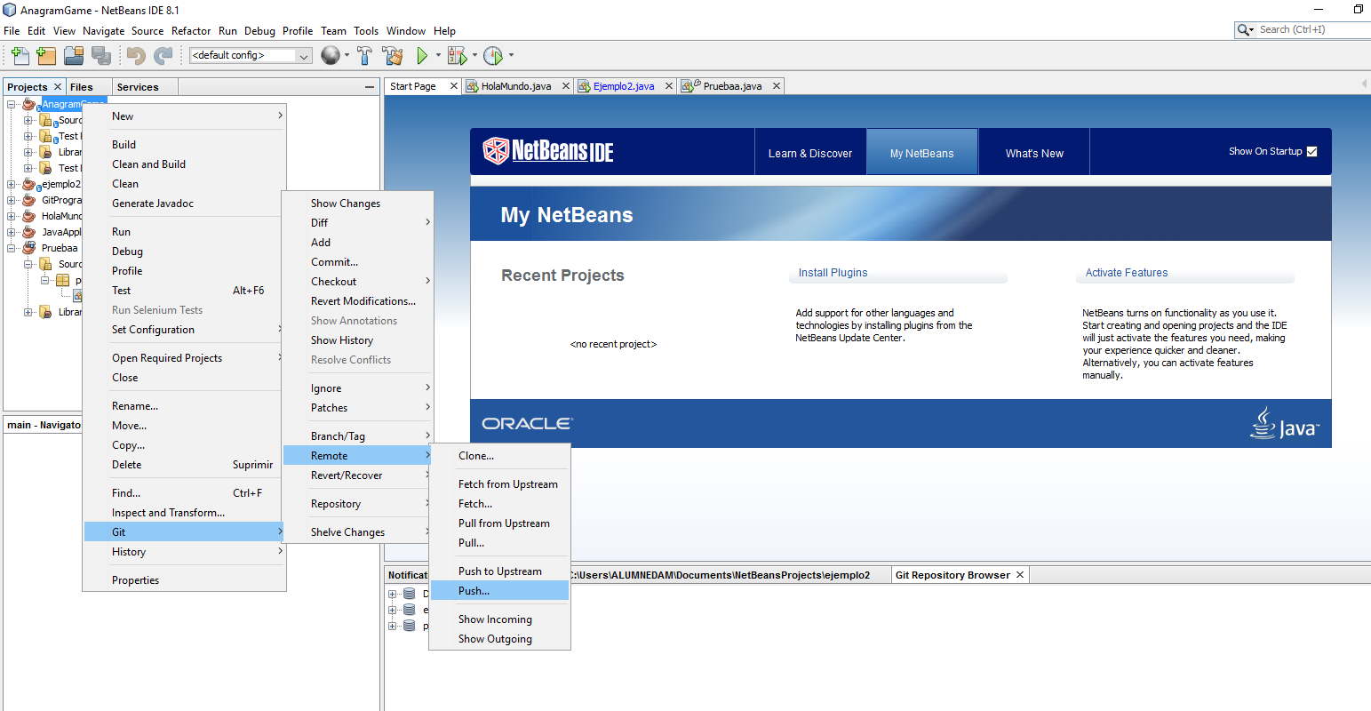
Seleccionem el projecte, fem clic dret després seguim la següent ruta: Git/Remote/Push.
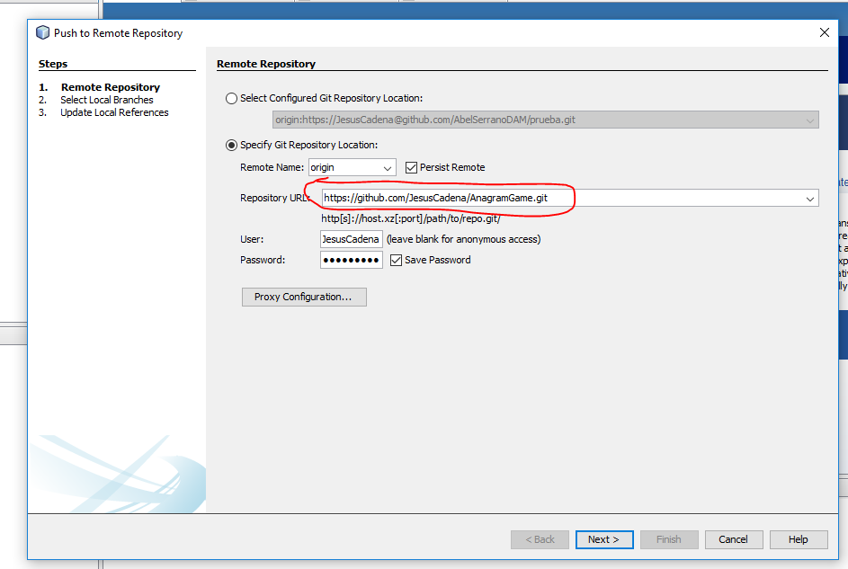
S'obrirà aquesta finestra, seleccionem la segona opció.
Introduïm les dades del nostre compte Github.
Peguem la ruta que hem copiat anteriorment, fem clic en següent.
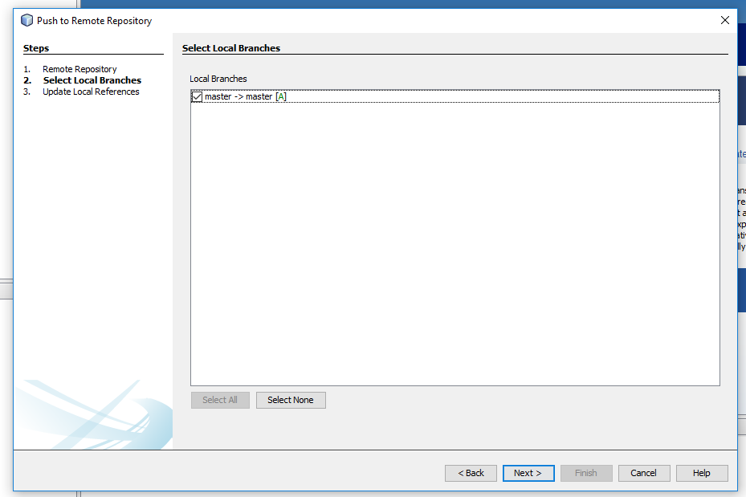
Seleccionem l'opció master i fem clic en següent.
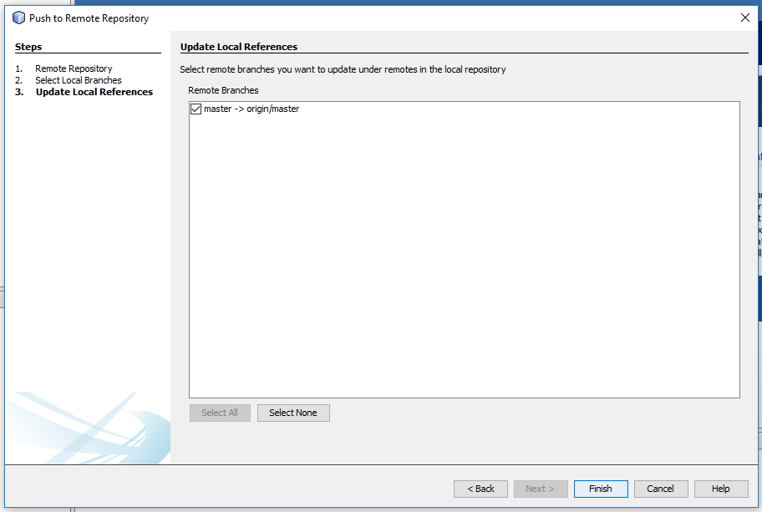
Seleccionem finalitzar per completar el push.
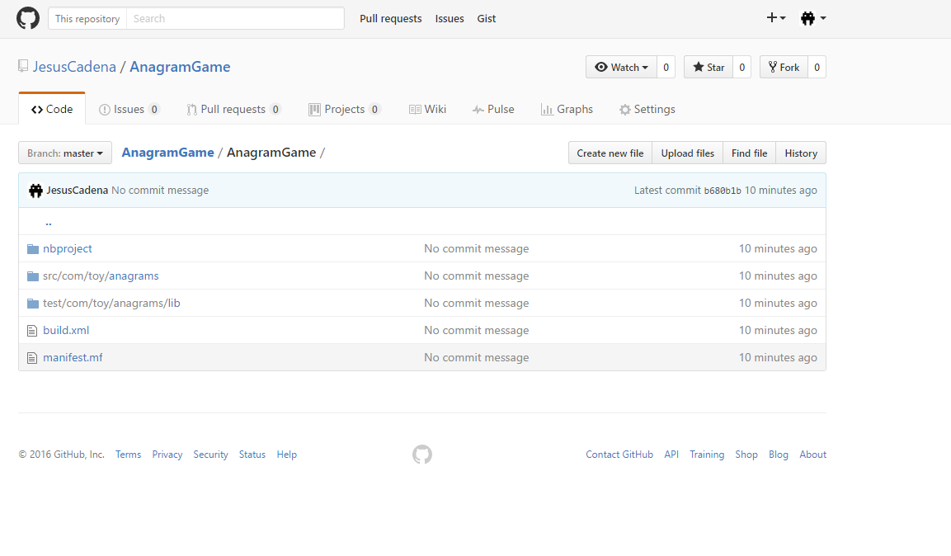
Ara tindrem els arxius pujats al repositori.
Ara interpretaré la part de la descàrrega d'un projecte des del repositori. Part del col·laborador .
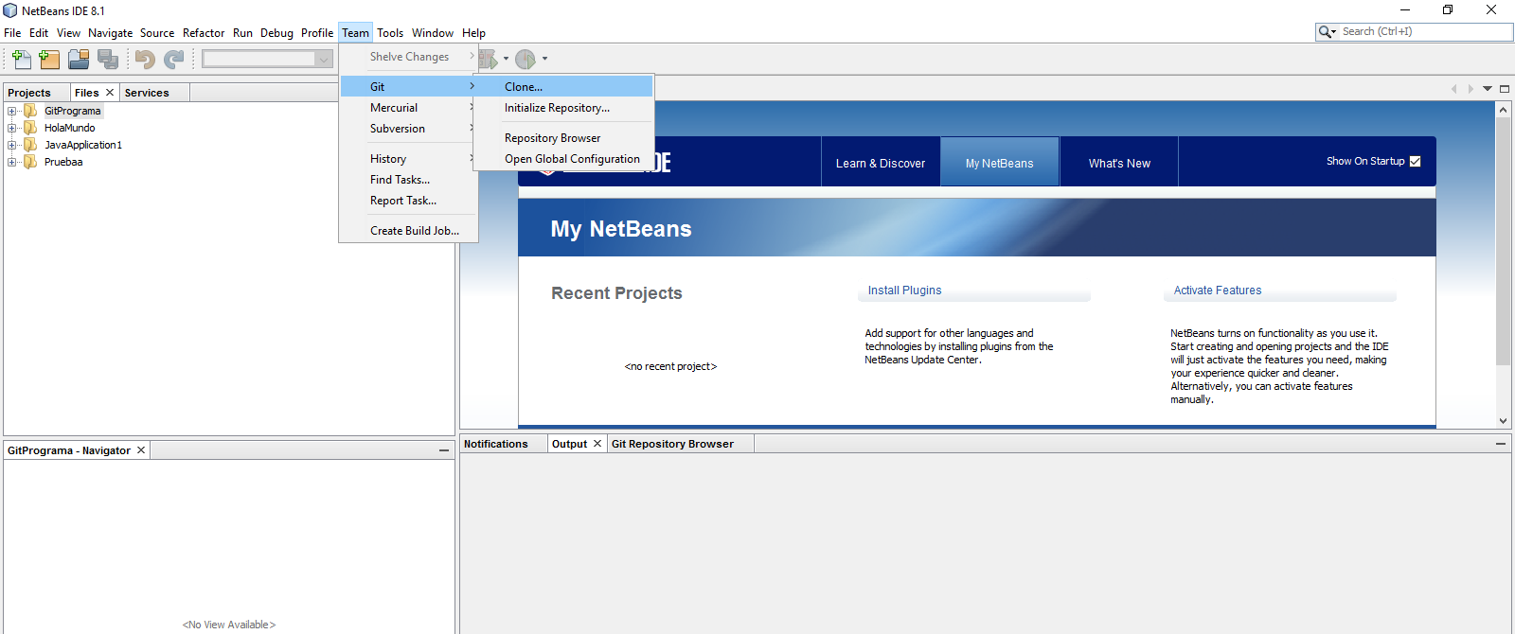
En el Netbeans sense obrir cap projecte seguim la ruta: Team/Git/Clone tal com es mostra la imatge.
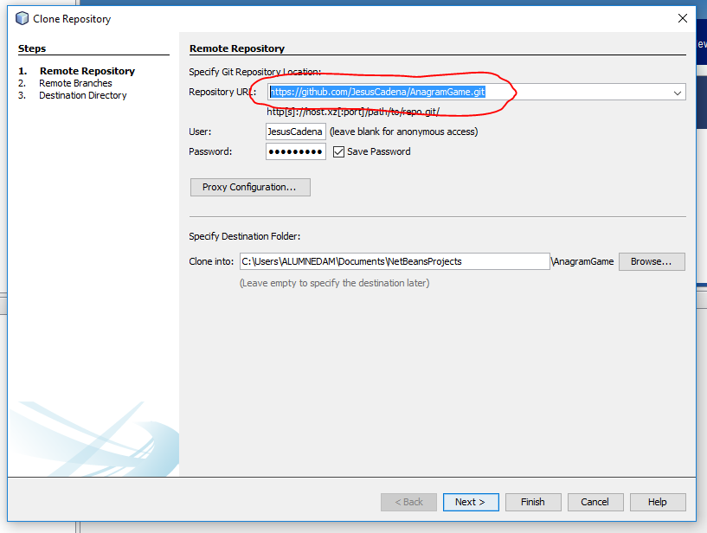
S'obrirà aquesta finestra, ara copiem l'enllaç del repositori juntament amb les dades d'accés.
Fem clic en Next.
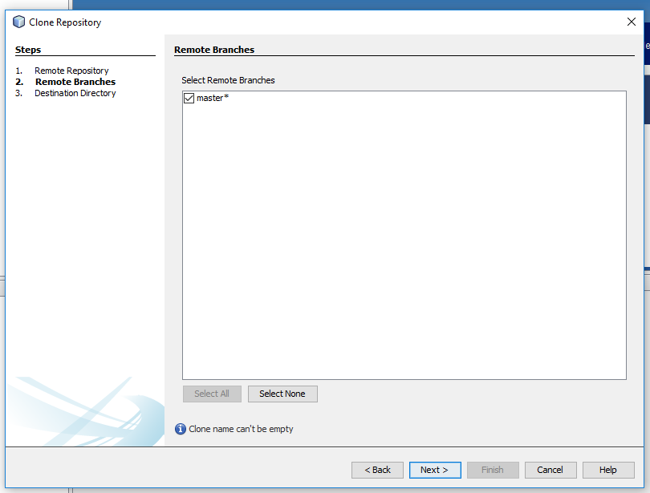
Seleccionem la branca que anem a descarregar del repositori remot per poder continuar.
Hcemos clic en Next.
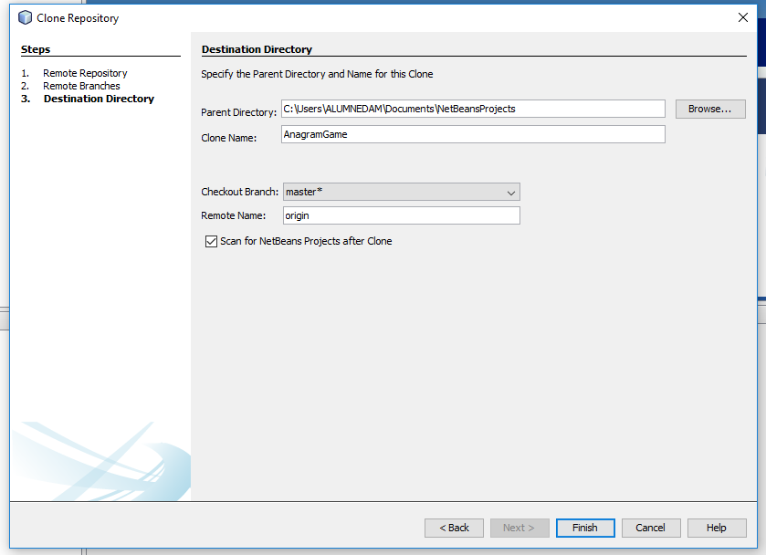
Com estem clonant tindrem la còpia original del projecte, pressionem Finish per acabar.
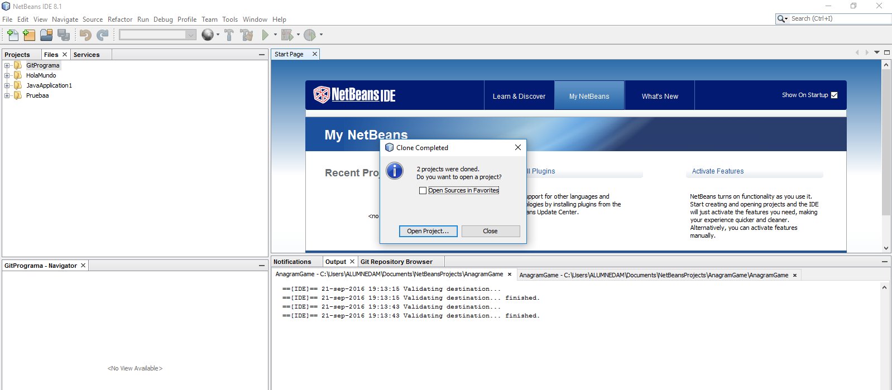
Obrim el projecte AnagramGame.

Ara aniré a modificar el projecte des de la pagina web de github (Prenent el paper d'un col·laborador que ha modificat el projecte).

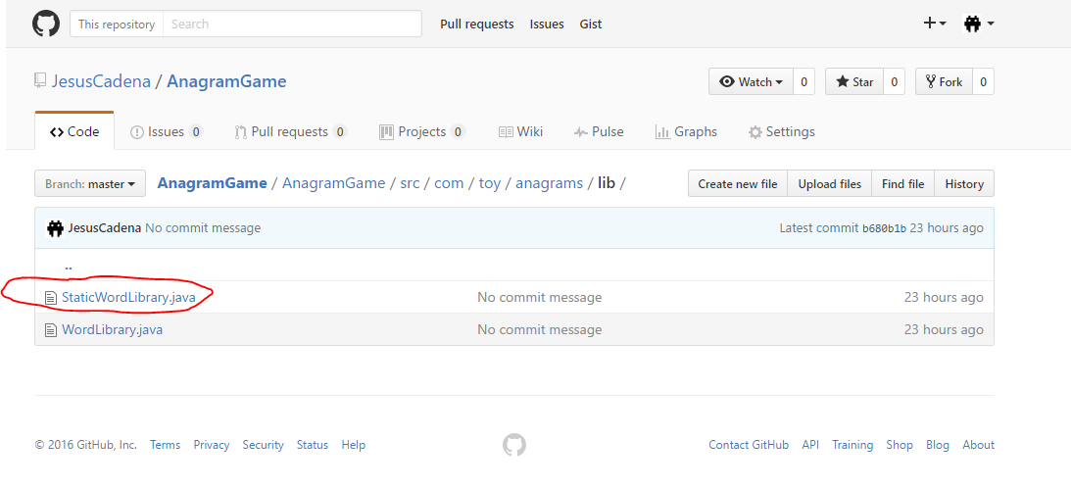
Ara editaré l'arxiu StaticWordLibrary.java (Ho traduiré a catalan)
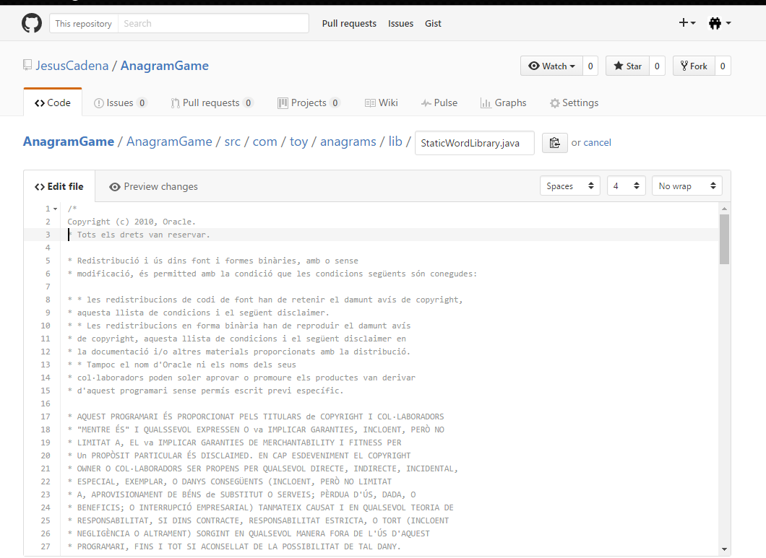
El meu company ha modificat la descripció del programa que estava originalment en Engonals a català.
Tornant al meu rol, jo sense saber les modificacions que ha realitzat el meu company decideixo fer la traducció al castellà.
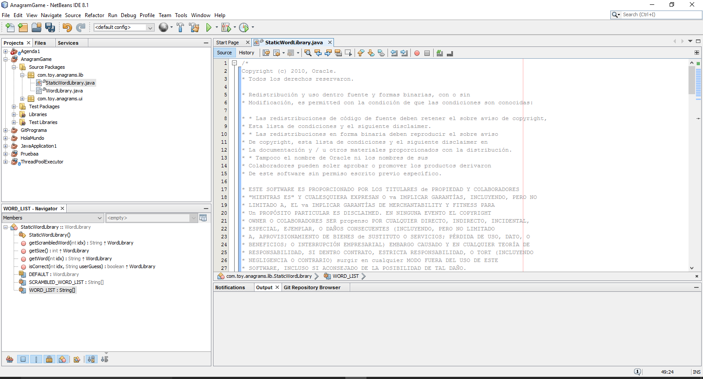
realitzo un add, un commit i un push
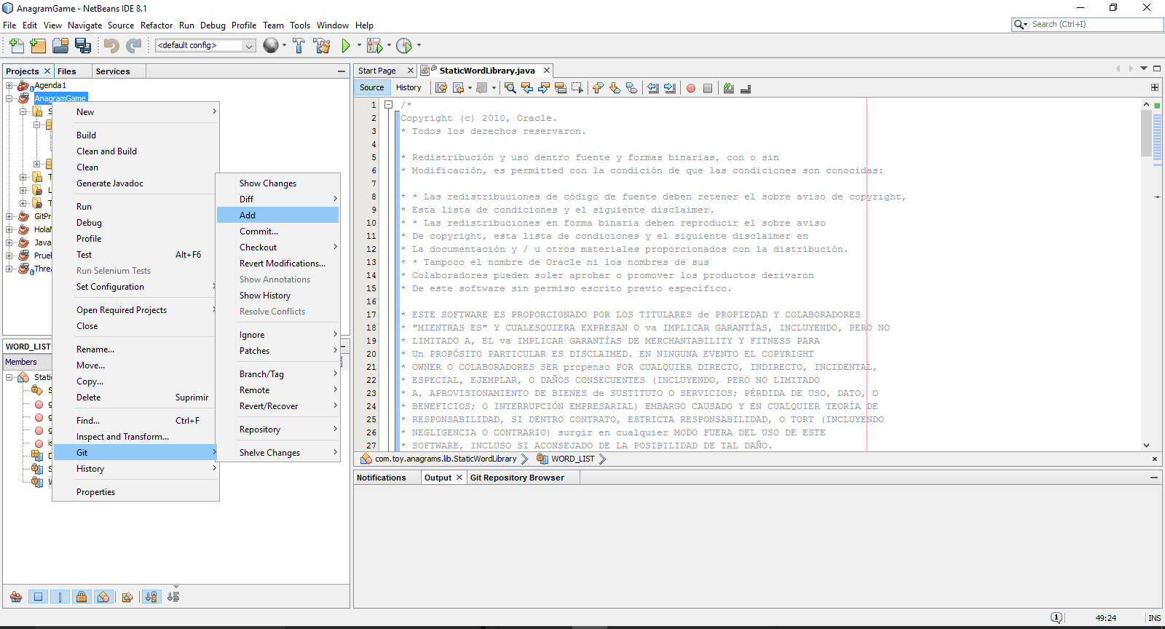
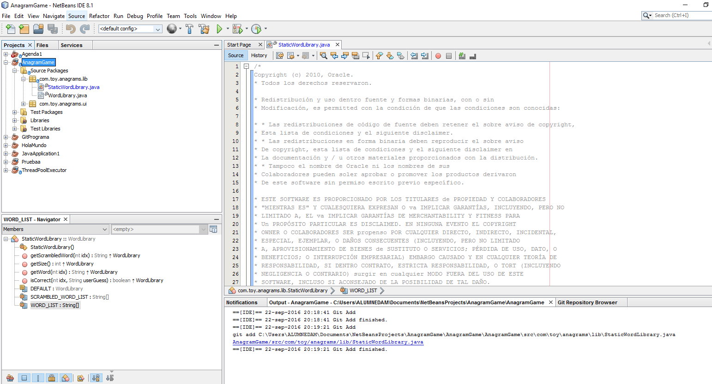
De moment no em mostra cap error.
Seguim amb un Commit.
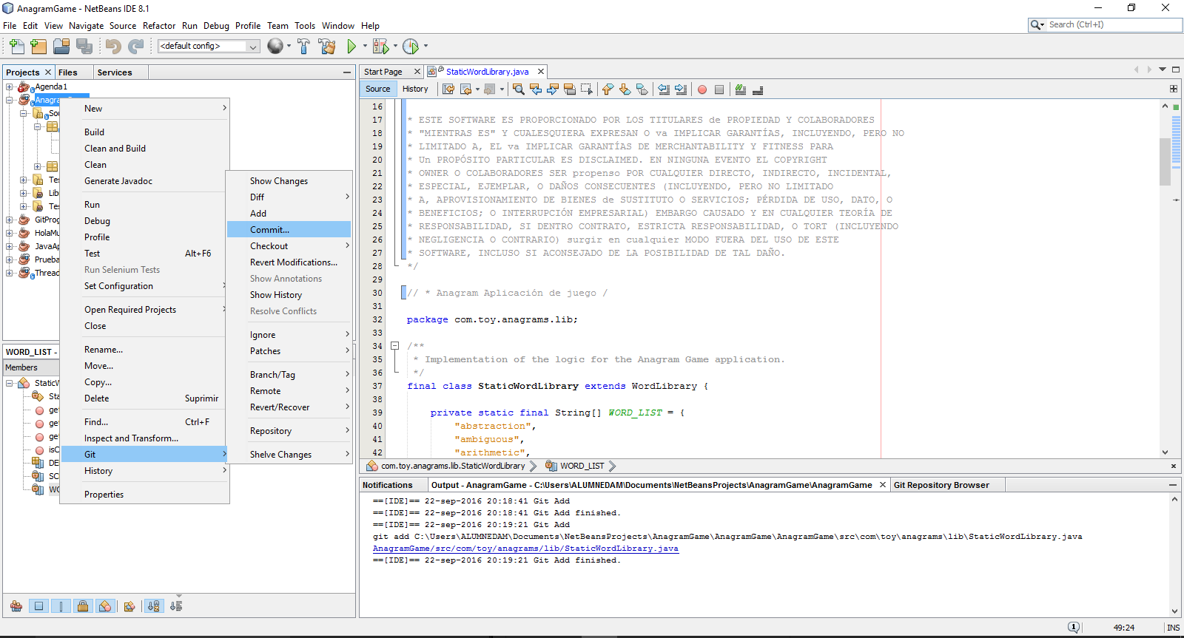
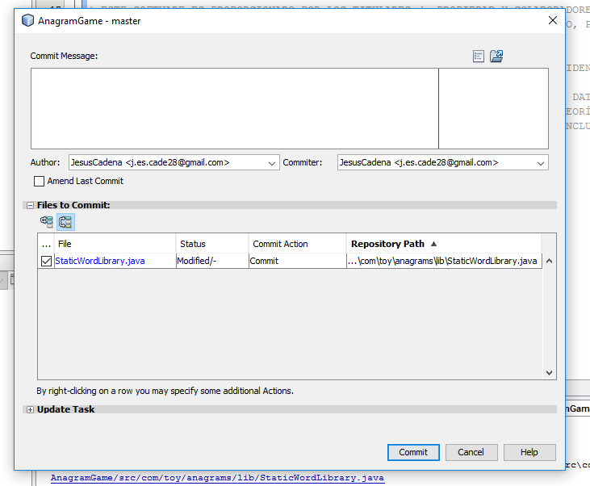
Seleccionem l'arxiu que hem modificat.
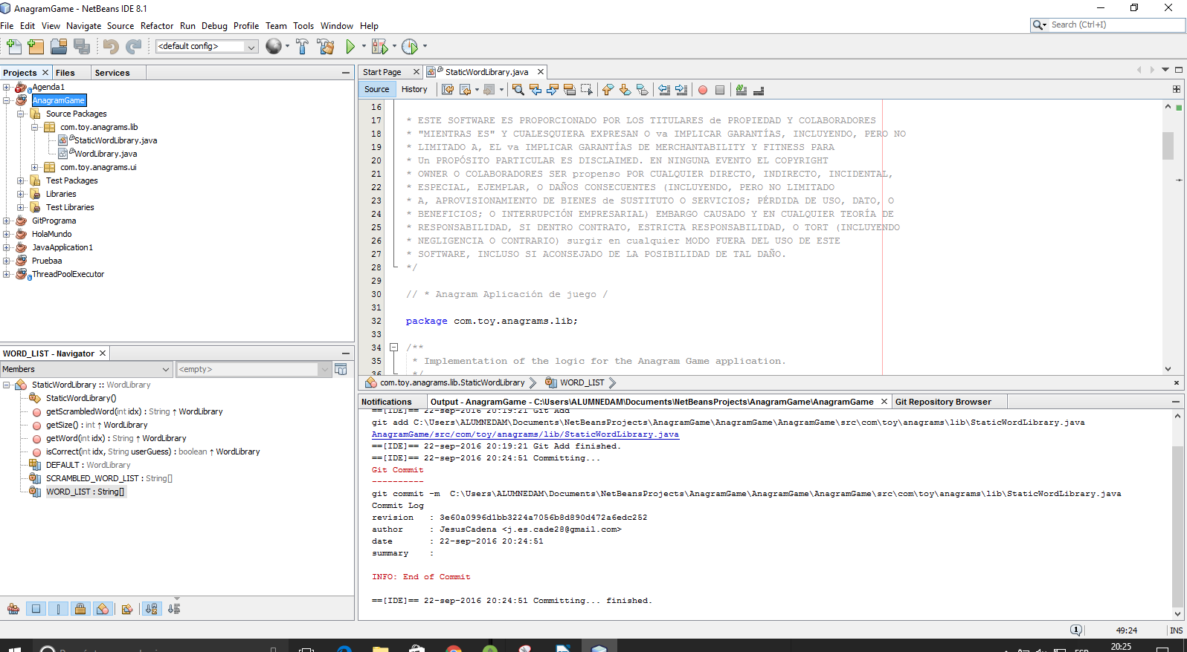
Ja hem realitzat el commit, ara intentarem pujar-ho al repositori usant push.
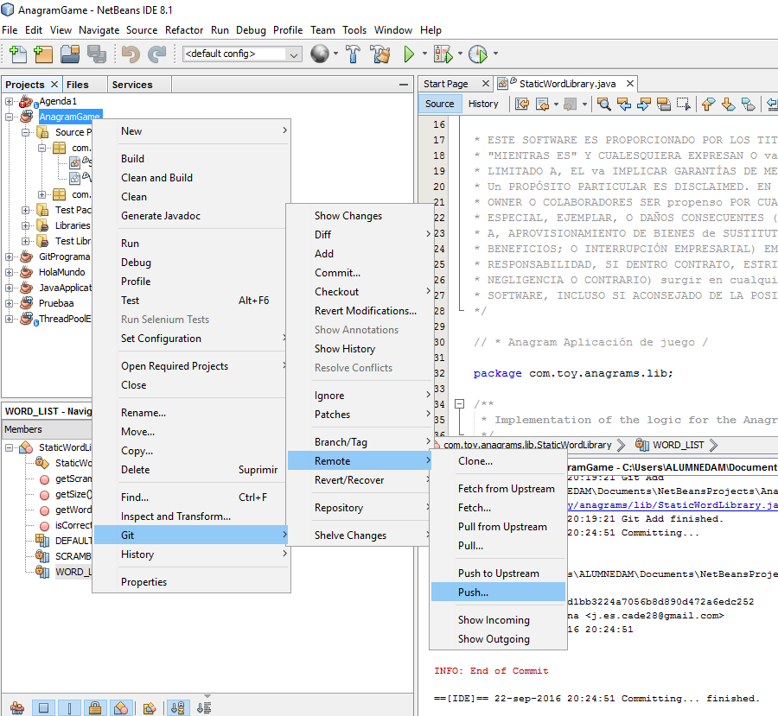
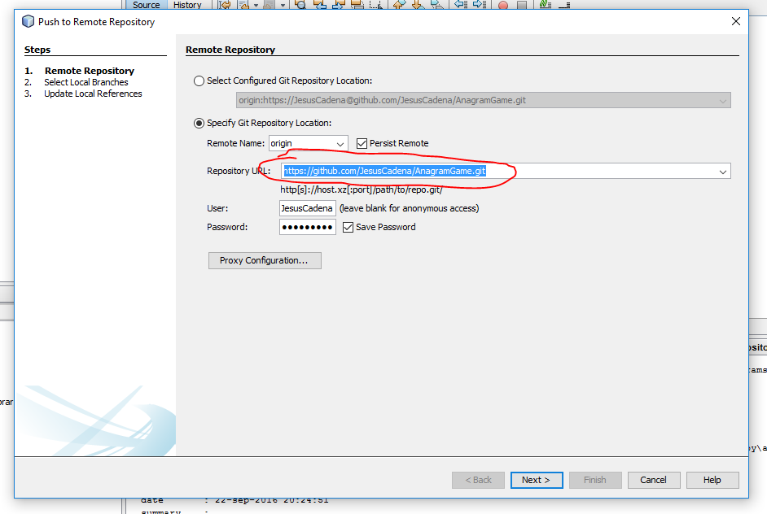
Seleccionem la ruta del repositori.
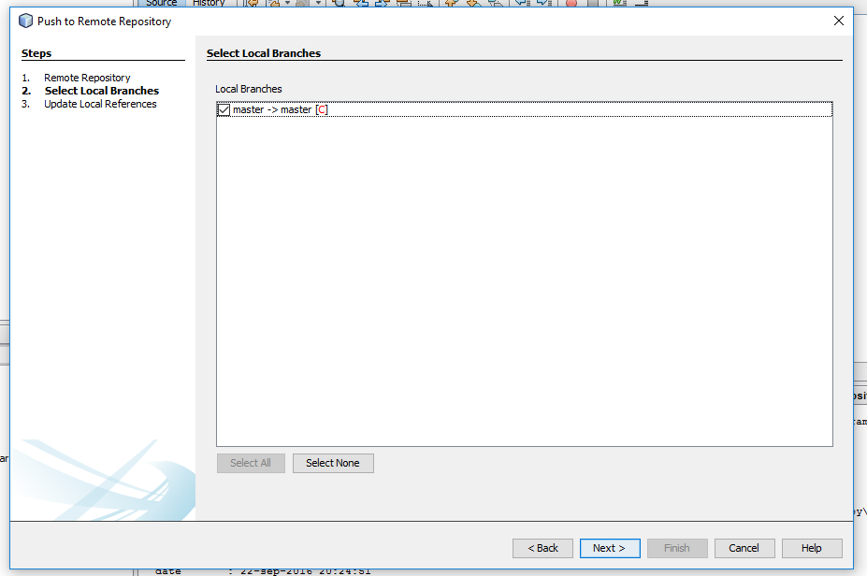
Seleccionem el master i fem clic en següent.
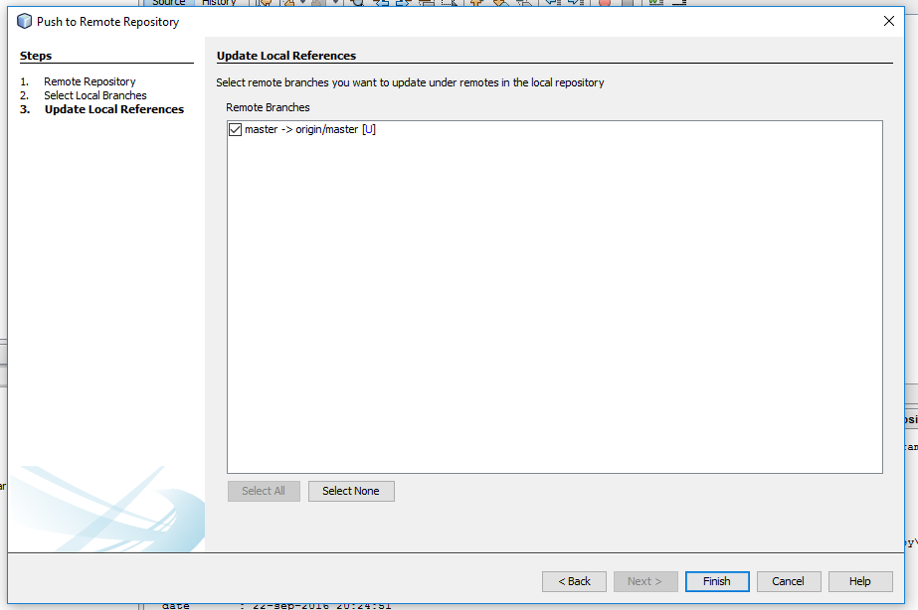
Seleccionem l'opció que ens indica que volem actualitzar l'origen amb el contingut de la nostra branca local.
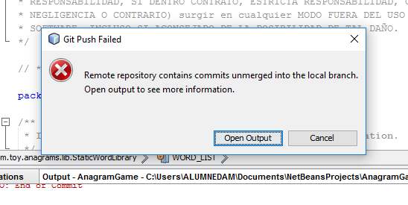
Ens mostrés un error que indica que no podem fer els canvis a l'original per que ja ha rebut una altra actualització de la versió que disposàvem anteriorment i que el seu contingut és diferent al nostre.

f) Editeu conjuntament amb un company el projecte. Verifiqueu el funcionament de les opcions de menú:
- Add
- Commit
- Push
- Fetch
- Pull
- Diff
- Show Changes
- Merge Revision

g) Documenteu (ajudeu-vos de captures de pantalla) en quins casos es produeix un conflicte en les operacions de commit i push. Expliqueu com es resolen els conflictes amb NetBeans.

h) Creeu una ramificació (branch) del projecte, realitzeu modificacions en la ramificació i actualitzeu el projecte principal amb els canvis fets a la ramificació.

Heu de lliurar la documentació de l'activitat a la bústia corresponent. No cal pujar els projectes, simplement heu de posar la URL de cada projecte.

- La documentació dels apartats f) i g) computa un 50% de la pràctica.
- El projecte Anagram Game un 25%
- El apartat h) computa un 25%.

